**Гузняк Андрей (Huzniak Andrzey)**

8 июля 1820 г – венчание с девкой Анной Саладкевич с деревни Отруб (НИАБ 136-13-920, лист 27, №3/1820-б (ориг)).

**НИАБ 136-13-920:** Лист 27. **Метрическая запись №3/1820-б (ориг).**

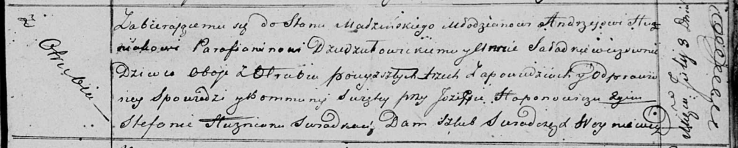

Осовская Покровская церковь. 8 июля 1820 года. Запись о венчании.

Huzniak Andrzey – жених, молодой, парафии Дедиловичской католической, с деревни Отруб.

Saładkiewiczowna Anna – невеста, девка, парафии Осовской, с деревни Отруб.

Haponowicz Jozef – свидетель.

Huzniak Stefan – свидетель.

Woyniewicz Tomasz – ксёндз.